Geschäftsführerwechsel bei Swegon Germany

Garching-Hochbrück, 10. April 2019

Mit sofortiger Wirkung übernimmt Andreas Lingner die Geschäftsführung der Swegon Germany GmbH. Andreas Lingner ist seit dem 01.10.2017 Geschäftsführer der Zent-Frenger GmbH, die 2018 von Swegon akquiriert wurde. Der 54-Jährige hat über 25 Jahre Führungserfahrung in der Heizungs- und Klimabranche und war unter anderem für die Firmen Buderus, ELCO Heating Solutions in Managementfunktionen sowie bei der KWB – Kraft und Wärme aus Biomasse GmbH als Geschäftsführer tätig.

Andreas Lingner wird seine Managementverantwortung auch in der Zent-Frenger GmbH weiterhin wahrnehmen und eng mit dem Managementteam der Swegon Germany
zusammenarbeiten, um einen reibungslosen Übergangsprozess zu gewährleisten.
Der vorherige Geschäftsführer Rainer Schild verlässt das Unternehmen, um sich neuen Herausforderungen zu stellen.

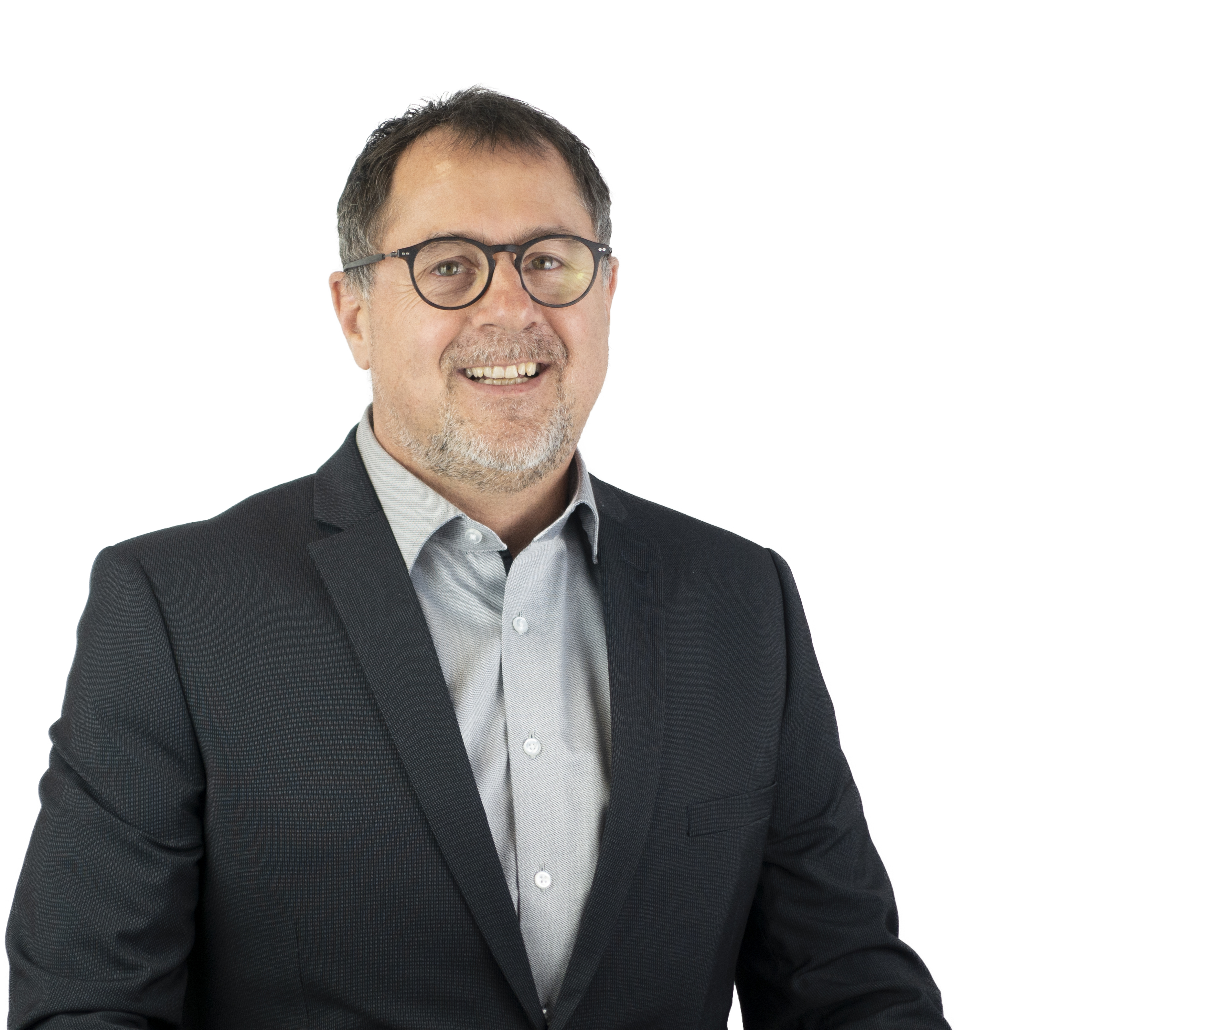
Andreas Lingner, Geschäftsführer Swegon Germany GmbH und Zent-Frenger GmbH

Pressekontakt:
Swegon Germany GmbH
Carl-von-Linde-Strasse 25, 85748 Garching-Hochbrück
Isabel Stengel, Tel. 089-326 70 196, Fax 089-326 70 140
E-Mail: isst@swegon.de

Diese und weitere Presseinformationen stehen unter http://www.swegon.de/presse zum Download zur Verfügung. Weitere Informationen zu Swegon finden Sie unter www.swegon.de

Swegon Germany GmbH
Swegon gehört zur Latour-Gruppe und ist an der schwedischen Börse notiert. Als Lieferant durchdachter und ganzheitlicher Systemlösungen bietet Swegon Ihnen ein gesundes und komfortables Raumklima – sicher, umweltfreundlich und ökonomisch.
Das Unternehmen ist in fünf Geschäftsbereiche unterteilt und 2220 Mitarbeiter in Europa, Nordamerika und Asien. Die Gruppe verzeichnete einen Umsatz von ca. 4,4 Mrd. SEK.

